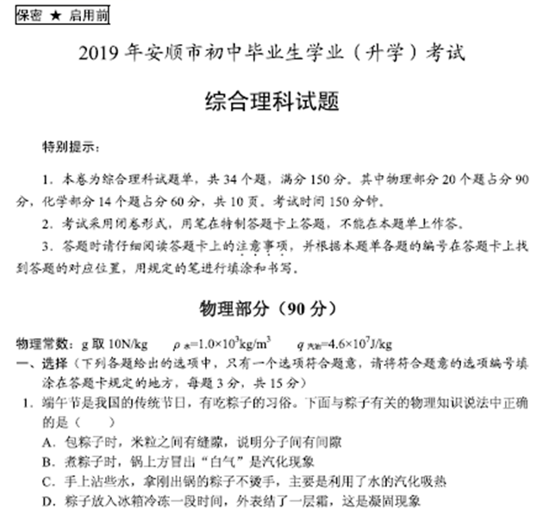



**解析：**本题考查热学知识。包粽子时，米粒之间有空隙，这是宏观现象，与分子间的空隙没有关系，A错误；煮粽子时，锅上方冒出的“白气”是水蒸气遇冷变成的小水滴，是液化现象，B错误；手上沾些水，拿刚出锅的粽子，粽子上被沾了水，水受热蒸发，带走粽子的热量，使得粽子不烫手，利用了水的汽化吸热现象，C正确；粽子放入冰箱冷冻一段时间后，外表结了一层霜，是空气中的水蒸气遇冷凝华而成，D错误。本题选C。

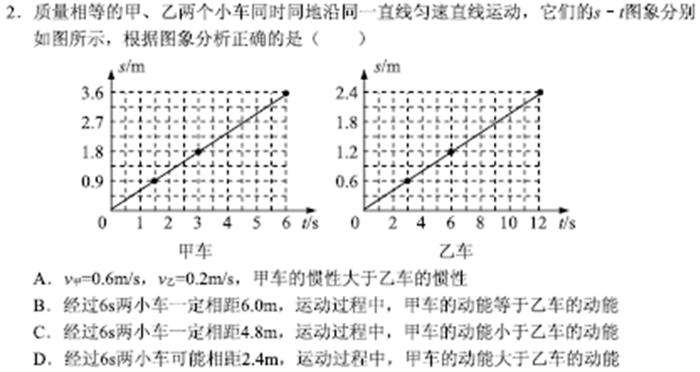

**解析：**本题考查机械运动、惯性及机械能的知识。V甲**＝**＝＝0.6m/s，同理可求v乙＝0.2m/s。两车质量相等，所以惯性相等，A项错误；经过6s，s甲1=v甲t=0.6m/s×6s=3.6m，同理可求，s乙1=1.2m。当两车同向运动时，甲车在前，乙车在后，两车相距s=s甲1－s乙1=3.6m－1.2m=2.4m；当两车反向运动时，两车相距s=s=s甲1+s乙1=3.6m+1.2m=4.8m。v甲＞v乙，两车质量相等，所以甲车的动能大于乙车的动能。综合分析，只有D项正确。

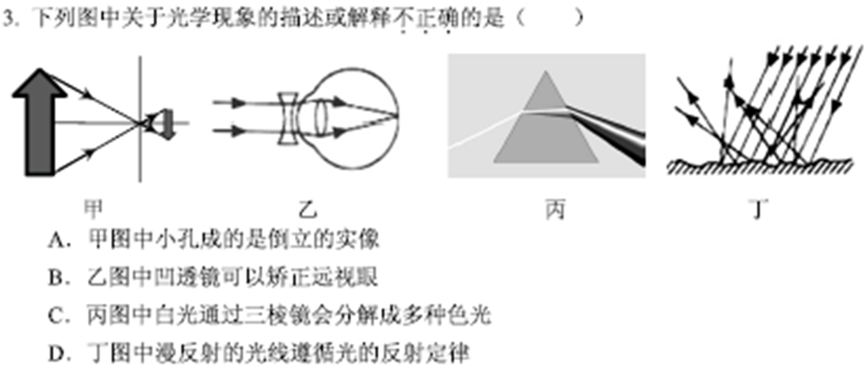

**解析：**本题考查光学及透镜知识。小孔成像成的是倒立的实像，A项正确；乙图中的透镜是凹透镜，可以矫正近视眼，不能矫正远视眼，B项错误；丙图所示为光的色散，C选项正确；漫反射也遵循光的反射定律，D项正确。本题选B。

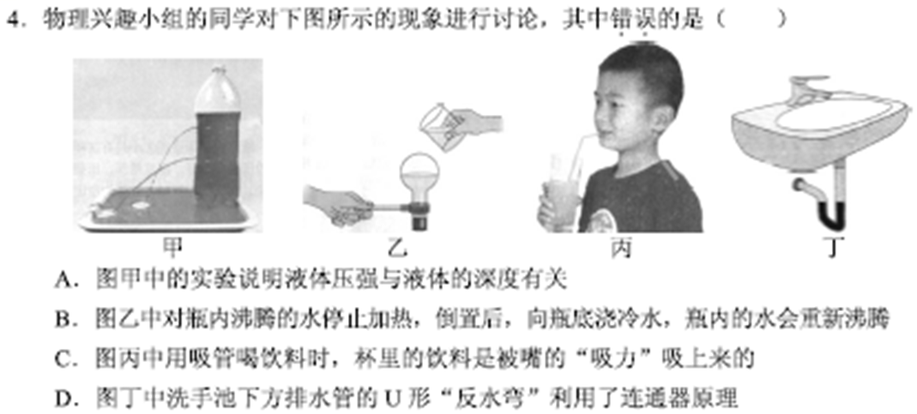

**解析：**本题综合考查压强知识。图甲中不同深度处的水喷射的距离不同，说明了液体压强与深度有关，A项正确；图乙中，向瓶底浇冷水，会造成瓶内气压降低，从而造成水的沸点降低，所以停止沸腾的水又开始沸腾，B项正确；用吸管吸饮料时，饮料是被大气压压到嘴里的，C项错误；洗手池下方的反水弯利用了连通器的原理，D项正确。本题选C。

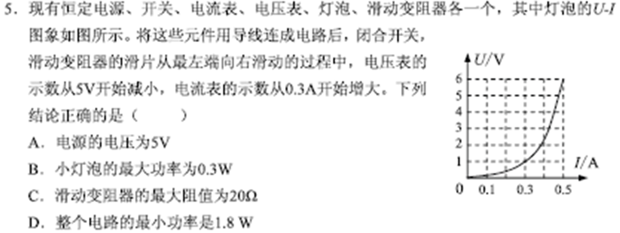

**解析：**本题综合考查电学知识。因为电压表的示数发生变化，所以电路是串联电路，滑动变阻器一开始连入最大阻值，电压表并联在滑动变阻器两端，所以滑动变阻器的最大阻值Rp===16.7Ω，C项错误。小灯泡的电流一开始是0.3A，由图可知，这时其两端电压为U1=1V，因此电源电压U总=U+U1=5V+1V=6V，A项错误；当滑动变阻器滑到右端时，电源电压6V全部落在小灯泡两端，其电功率最大，从图中可得，这时电流Imax=0.5A，Pmax=U总Imax=6V×0.5A=3W，B项错误；一开始时，电流最小，整个电路的功率最小，Pmin=U总Imin=6V×0.3A=1.8W，D项正确。本题选D。

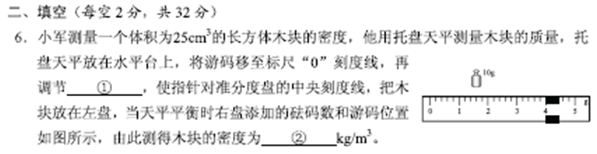

**解析：**本题考查密度的测量。天平使用前要调平，把天平放在水平台上，把游码移至0刻度线，然后调节平衡螺母，是指针对准分度盘的中央刻度线。由图可以读出木块的质量m=10g+4g=14g，所以*ρ*木===0.56g/cm3=0.56×103kg/m3。

**答案：**平衡螺母 0.56×103

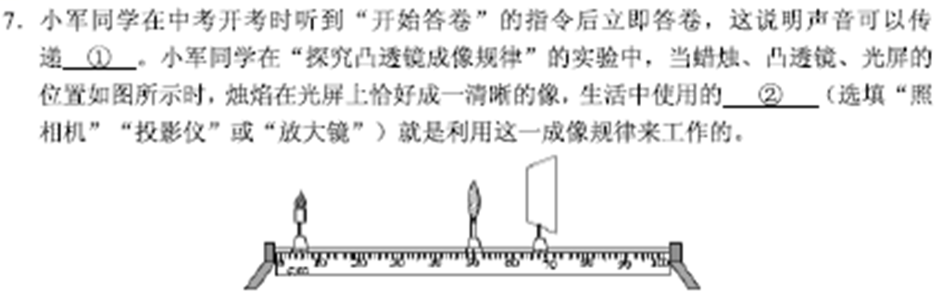

**解析：**本题考查声学及透镜知识。听到指令开始答卷，说明声音可以传递信息；题中图所示的情景中，蜡烛通过透镜成倒立缩小的实像，生活中的照相机是利用这一原理来工作的。

**答案：**信息 照相机

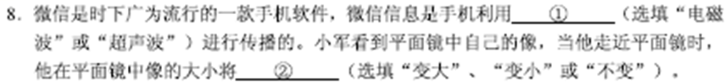

**解析：**本题考查电磁波及平面镜知识。微信信息是手机利用电磁波进行传播的，物体通过平面镜所成像与物体等大，物体与平面镜相对位置发生变化时，像的大小不变。

**答案：**电磁波 不变

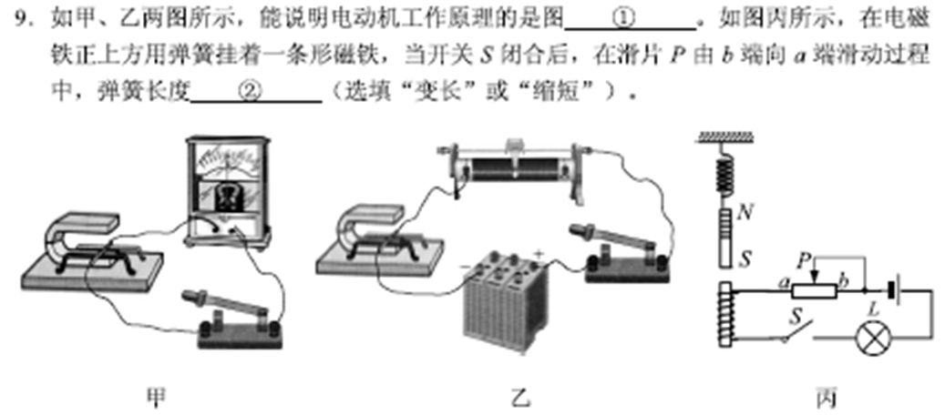

**解析：**本题考查电磁学知识。甲图是电磁感应实验，乙图是通电导体在磁场中受力的实验，能说明电动机工作原理的是图乙。根据右手螺旋定则，电磁铁的上方是N极，下方是S极，所以和弹簧挂着的磁铁是相吸的关系。滑片p由b向a滑动过程汇总，滑动变阻器连入电路的电阻变小，电路中电流变大，电磁铁的磁性变强，对磁体的吸引力变大，弹簧长度变长。

**答案：**乙 变长

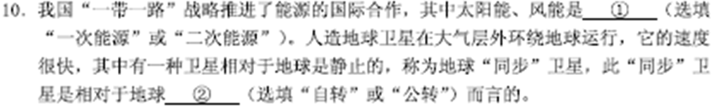

**解析：**本题考查能源及通信知识。太阳能风能，可以从自然界直接获得，是一次能源；同步卫星绕地球运转的周期和地球的自转周期相等，它的同步是现对于地球的自转而言的。

**答案：**一次能源 自转

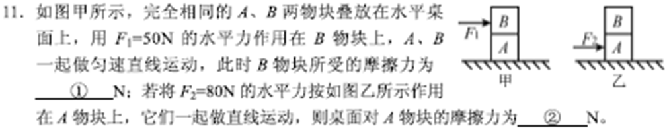

**解析：**本题考查运动和力的知识。物体匀速运动时，受力平衡。所以图甲所示情形，B受到推力和摩擦力平衡，二者大小相等，方向相反，所以B所受的A的摩擦力为50N。根据相互作用力原理，A受到B的摩擦力大小也是50N,而A也是处于平衡状态，所以A受到的地面给的摩擦力也是50N。滑动摩擦力决定于接触面和压力，只要接触面和压力不变，则滑动摩擦力不变，所以图乙中的A物体受到的摩擦力仍为50N。

**答案：**50 50

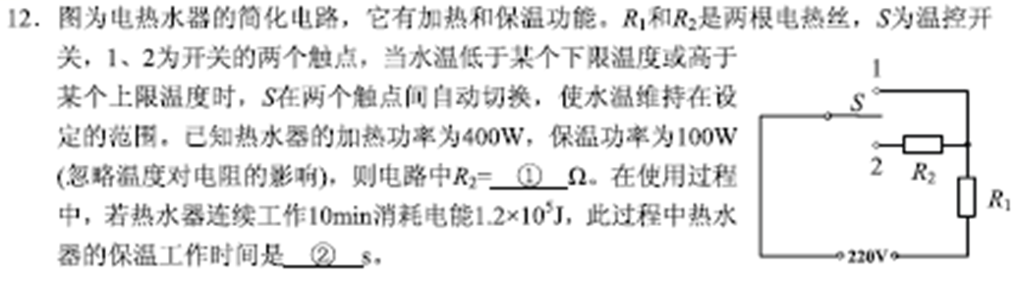

解析：本题为电热综合题。由电路可知，当S接到1处时，为加热电路，当S接到2处时，为保温电路。根据P=可知，=400W，=100W，联立解得，R1=121Ω，R2=363Ω。P加t加+P保t保=1.2×105J，t加+t保=600s，联立解得，t加=200s，t保=400s。

答案：363 400

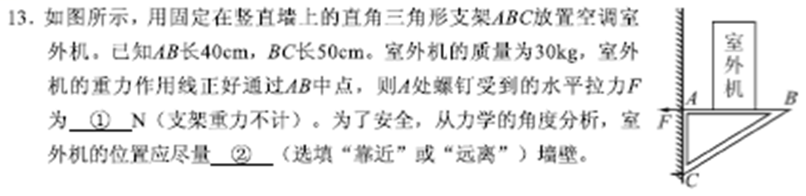

**解析**：本题考查简单机械。室外机对AB产生的压力大小为F1=mg=30kg×10N/kg=300N，压力的力臂为l1=AB/2=20cm=0.2m，该压力的效果是使三角形支架绕点C顺时针转动，而F的作用效果，是抵消这种动，由力矩平衡可知，F1l1=F2l2，由直角三角形知识可求，l2=AC=0.3m，所以F=200N。l1越小，即室外机越靠近墙壁，F越小，支架越不容易脱落，越安全。

答案：200 靠近

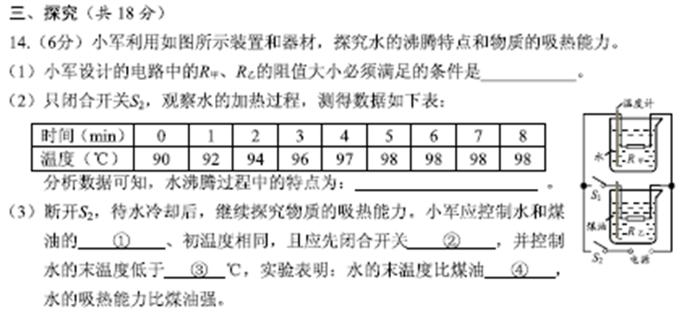

**解析**：本题综合考查水的沸腾特点和吸热能力。（1）实验中要控制两种液体吸收热量相等，所以电热器的加热功率要一样大，所以需要R甲=R乙；（2）由表中数据可以看出，水沸腾过程中的特点是：沸腾时，继续吸热，温度不变；（3）比较物质的吸热能力，需要控制物质的质量相等、初温相同。要确保两种物质同时开始被加热，所以要先闭合开关S1，而且，水的温度不能达到98℃，因为到98℃时，温度不再发生变化，实验结果不准确。实验结果表明，水的末温度比煤油的低，这表明水的吸热能力更强。

**答案**：（1）R甲=R乙；（2）沸腾时，继续吸热，温度不变；（3）质量相等 S1 98 低

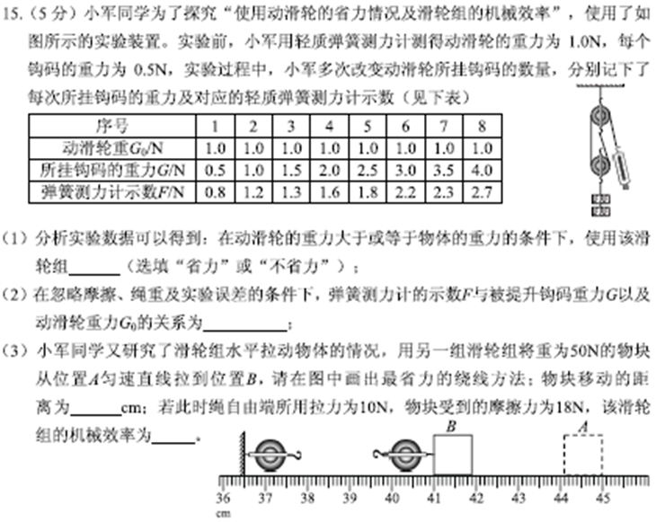

**解析**：本题考查滑轮知识。（1）根据表中第1组、第2组数据可知，当动滑轮重力大于或等于物体的重力时，使用该滑轮组不省力；（2）滑轮组有两根绳子吊起滑轮，所以在忽略摩擦、绳重及实验误差的条件下，弹簧测力计F与物重G以及动滑轮重G0的关系为F=；（3）两个弹簧，最省力的绕法是有从动滑轮起，然后绕过定滑轮，再回到动滑轮，这样有三根绳子拉动动滑轮，如图所示：

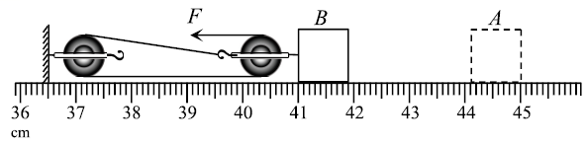

这时候，物块移动的距离为s=3.10cm=0.031m。η=====60%.

**答案：**（1）不省力 （2）*F*=；（3）绕法如图所示：



3.10 60%

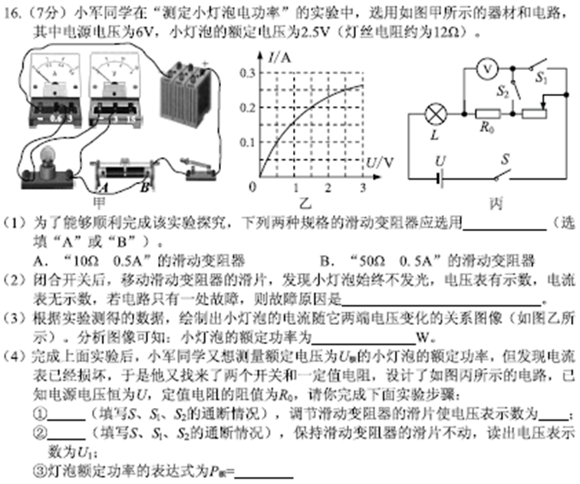

**解析：**本题考查测定小灯泡电功率的实验。（1）电源电压大于小灯泡额定电压的2倍，所以需要一个阻值比小灯泡电阻大很多的滑动变阻器分担电压，所以选用B；（2）小灯泡始终不发光，并联在小灯泡两端的电压表有示数，说明小灯泡断路；（3）由图可知，小灯泡两端电压为2.5V时，通过它的电流为0.25A，所以小灯泡的额定功率为P=UI=2.5V×0.25A=0.625W。（4）首先要使小灯泡两端电压达到额定电压U额，而整个电路是串联，所以定值电阻和滑动变阻器两端电压为U-U额，所以第一步要闭合S、S1，断开S2调节滑动变阻器，使其示数为U-U额；然后需要测得电路中此时的电流，所以此时滑动变阻器滑片不能动，断开S1，闭合S、S2，使电阻测量R0两端电压，可以求得电路中的电流为I=，所以灯泡的额定功率为P额=U额I=。

**答案：**（1）B（2）小灯泡断路 （3）0.625 （4）①要闭合S、S1，断开S2 U-U额 ②闭合S、S2，断开S1，③

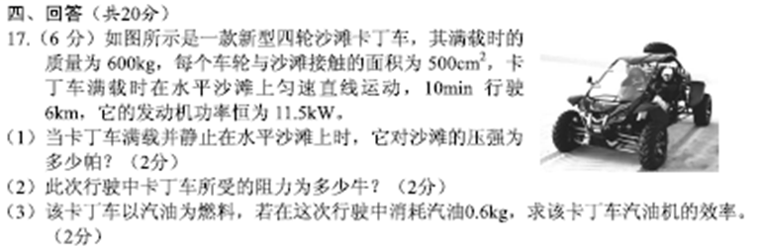

**解：**（1）=3×104Pa

（2）由于物体做匀速运动，所以F阻=F

而P=Fv，又v==10m/s

所以F阻=F==1.15×103N

（3）η====25%.

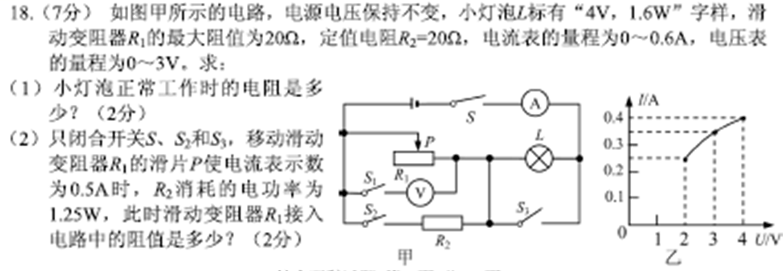



**解：**

（1）由P=可得，R===10Ω

（2）闭合开关S、S2和S3时，等效电路如下图所示：

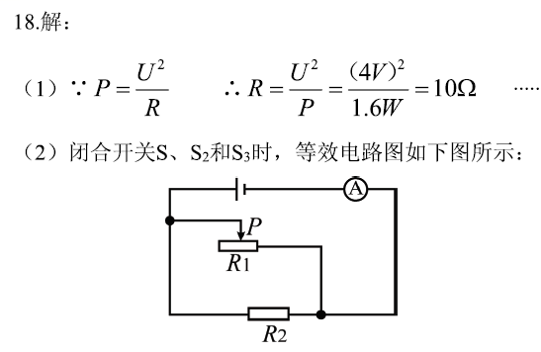

P2=I22R2,所以I2===0.25A

I1=I-I2=0.5A-0.25A=0.25A

又U1=U2=I2R2=0.25A×20Ω=5V

R1===20Ω

（3）只闭合开关S和S1时，等效电路如下图所示：

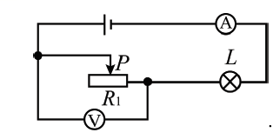

因为串联电路中各处的电流相等，且小灯泡正常发光时的电流为0.4A，电流表的量程为0～0.6A

所以电路中的最大电流I大=0.4A，此时滑动变阻器连入电路的电阻最小，

R总===12.5Ω

所以，滑动变阻器连入电路中的最小阻值

Rmin=R总-RL=12.5Ω-10Ω=2.5Ω

当电压表的示数U1大=3V时，滑动变阻器连入电路中的电阻最大，

所以灯泡两端的电压UL’=U-U1大=5V-3V=2V

由图象可知，通过灯泡的电流即电路中的电流I小=0.25A，

则滑动变阻器连入电路中的最大阻值

R1大===12Ω

所以，滑动变阻器R1允许的取值范围是2.5Ω～12Ω

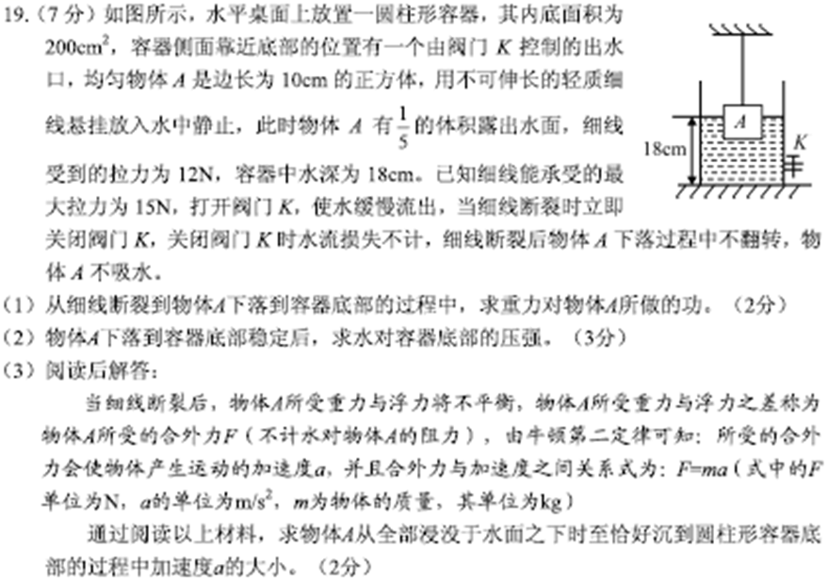

**解：**（1）V=（0.1m）3=1×10-3m3

由于用细绳悬挂入水中，有1/5的体积露出水面，则V排=（1-V=0.8V=8×10-4m3

F浮=ρgV排=1.0×103kg/m3×10N/kg×8×10-4m3=8N

对物体受力分析可得，物体A的重力G=F+F浮=12N+8N=20N

物体原来浸入水中的深度h=（1-×0.1m=0.08m

物体A下落的高度h物=0.18m-0.08m=0.1m

重力对物体A做的功W=Gh物=20N×0.1m=2J

（2）细绳刚好断裂时，根据物体受力分析得，F浮’=G-F=20N-15N=5N，根据F浮=ρgV排可得

V排’===5×10-4m3

则物体现在浸入水中的深度h’===0.05m

水下降的深度△h=h-h’=0.08m-0.05m=0.03m

由于细线刚好断裂时，露出水面的体积为V露=V- V排’=1×10-3m3-5×10-4m3

=5×10-4m3，则细线断裂后，物体A下落到容器底部稳定后，液体上升的高度：

△h1===0.025m=2.5cm

物体A下落到容器底部稳定后水深h水=18cm-3cm+2.5cm=17.5cm=0.175m

水对容器底部产生的压强p=ρ水gh水==1.75×103Pa

（3）F=G-F浮=G-ρgV=20N-103kg/m3×10N/kg×10-3m3=10N

又*F=ma*而m===2kg，所以a===5m/s2

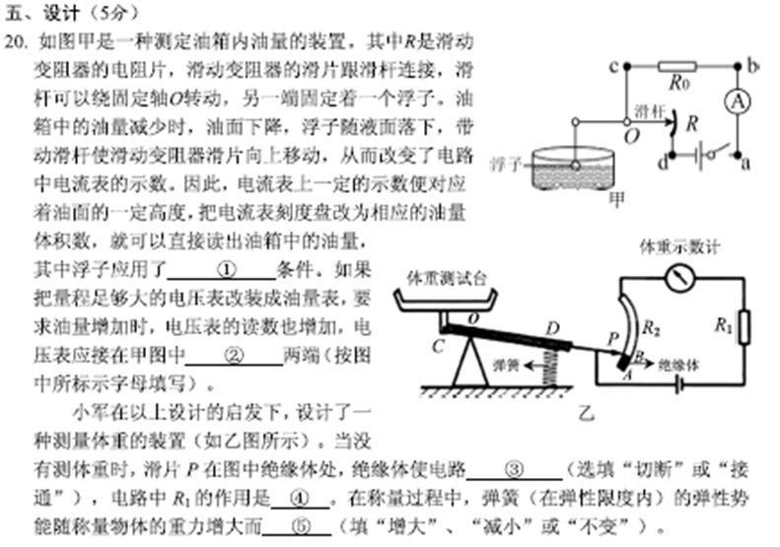

解析：本题综合考查简单机械及电学知识。

（1）浮子一直处在漂浮中，随着液面高度改变位置也发生改变，利用了物体的漂浮条件。油量增加时，浮子上浮，滑动变阻器连入电路的阻值变小，电流变大，要想电压表的示数变大，电压表需要并联在定值电阻的两端，所以电压表应接在图中的c、b两端或c、a两端。

（2）绝缘体切断电路，使电路处于断路状态，R1的作用是保护电路。在称量过程中，称量物体的重力越大，弹簧被拉开的长度越长，弹性势能越大，也及时弹簧的弹性势能随称量物体重力的增大而增大。

答案：①漂浮 ②c和b 或c和a ③切断 ④保护电路 ⑤增大